Opgave 16

Klasser, objekter

# Formål

Formålet med opgaven er at lære hvordan man opretter objekter af klasser og få en begyndende forståelse for OOP tankegangen.

# Mål

Opgavens mål er

1. at kunne oprette et objekt af en klasse
2. at kunne skelne mellem de forskellige objekter

Materialer:

https://www.nemprogrammering.dk/Tutorials/c-sharp/14-OOP-programmering.php

# Bilforhandler

Opret et Console Application projekt og kald det *EX16Objects*. Importer *CarHandler.dll* filen (den ligger i mappen med opgaver). Du importerer en dll fil på følgende måde:

* Højreklik på *References* i Solution Explorer under dit *EX16Objects* projekt.
* Vælg Add Reference…
* Klik på browse knappen
* Naviger frem til *CarHandler.dll* filen
* Sørg for at den importerede fil er markeret med et flueben
* Klik OK
* Øverst i din *Program.cs* fil skal du skrive:

using CarHandler;

* Du er nu klar til at bruge den importerede klasse

## Opret en bil – lær klassen at kende

Først og fremmest skal du lære klassen at kende. Opret et objekt af klassen med følgende informationer:

* Ford
* Mustang
* 1966
* Rød

Når du har oprettet bilen, så prøv at markere klassen *Car* og tryk F12. Her har du mulighed for at se de constructors, properties og metoder der er i klassen.

Prøv nu at udskrive bilen, både ved brug af *ToString()* og *GetInfo()*. Hvad er forskellen på de to metoder?

Efter du har oprettet en bil og udskrevet informationerne, prøv nu at ændre denne bils farve til *Blå*. Kan man ændre andre af bilens properties?

Hvad gør metoden *StartCar()*?

## List<Car>

Hvis man skal have mere end en bil i sit program, så bør man administrere dem ved brug af lister. Her kommer et eksempel:

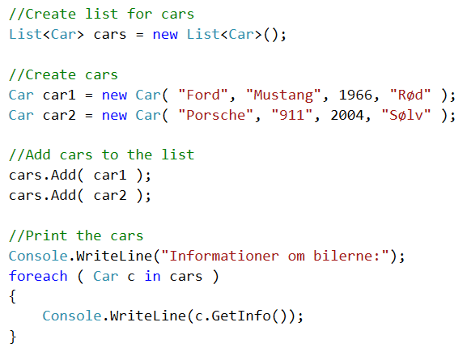

Afprøv ovenstående eksempel. Prøv også bare at printe *c*, i stedet for at kalde *c.GetInfo()*.

## Bilforhandlerprogram

Du skal skrive et program, som brugeren kan bruge til at administrere biler. Første del af programmet skal indeholde følgende funktionalitet:

* Brugeren skal kunne oprette en bil med alle oplysninger
* Brugeren skal kunne se alle informationerne om bilerne via udskrift i konsollen

**Forslag:**Lav en menu hvor brugeren får to valg:

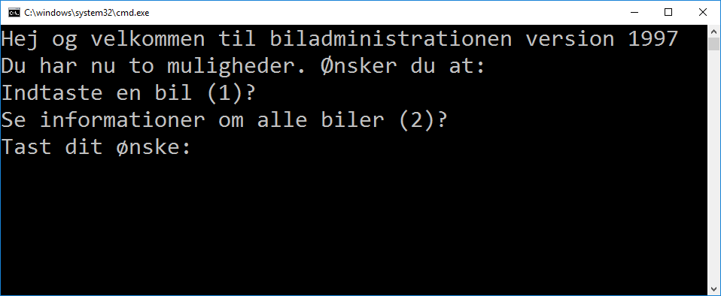

Hvis brugeren taster 1, så skal du bede brugeren om de forskellige informationer om bilen.

Hvis brugeren taster 2, så skal du udskrive alle informationerne om bilerne.

Til styring af bilerne bør du bruge en liste, som beskrevet i opgave 16.2.

## Ekstra: Tilføj søgefunktionalitet

Tilføj et ekstra menupunkt kaldet: ”Søge efter et bilmærke (3)?”

Med denne funktionalitet skal det være muligt at indtaste fx Ford, og så udskriver programmet alle Ford biler. Programmet skal ignorere forskelle på store og små bogstaver.

## Ekstra: Tilføj hvor god bilen er til at starte

Når man har indtastet oplysningerne om en bil, så skal programmet fortælle hvor god bilen er til at starte. Dette skal gøres efter nedenstående eksempel:

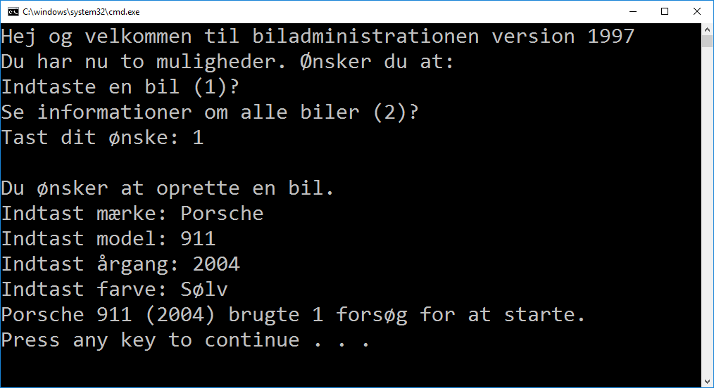Du skal selvfølgelig bruge *StartCar()* metoden til at undersøge hvor god bilen er til at starte.